PIETRYČIŲ LIETUVOS (VILNIAUS FUNKCINIO REGIONO) PLĖTROS PLANAS
DIDYSIS VILNIUS 2027

I. ĮVADAS

Vilnius, kaip ir dauguma pasaulio sostinių, dėl išvystyto kultūrinio gyvenimo, santykinai didesnio darbo užmokesčio, didesnių galimybių realizuoti savo gebėjimus yra patraukli gyventi vieta. Traukdamas naujus gyventojus, Vilnius išlieka panašaus dydžio , tačiau priemiestinėse zonose gyventojų skaičius auga sparčiais tempais, teritorijos vystomos chaotiškai. Dėl didesnių būsto įperkamumo galimybių šiose teritorijose kuriasi daugiausia jauni ir vidutinio amžiaus gyventojai. Šiuo atžvilgiau Vilnius niekuo nesiskiria iš kitų pasaulio valstybių didžiųjų miestų. Tačiau iki šiol plėtros sukeliamoms problemoms nebuvo skiriamas reikiamas dėmesys.
Vilniaus funkcinio regiono, apimančio Vilniaus miesto plėtros įtakojamą metropolinę teritoriją, planas parengtas siekiant spręsti specifines problemas, atsiradusias dėl chaotiškos Vilniaus miesto ir jo priemiesčių plėtros: menką infrastruktūros integraciją, viešųjų paslaugų tinklo neatitikimą gyventojų poreikiams, specifinių gyventojų grupių (mažų/aukštų pajamų, vyresnio amžiaus/jaunimo, tautinių grupių ir kt.) koncentravimąsi atskirose teritorijose, susidarant izoliuotoms bendruomenėms. Programa apima Vilniaus aglomeraciją ir funkcinę zoną, apimančią Vilniaus miesto, Vilniaus rajono savivaldybes ir Elektrėnų bei Šalčininkų ir Trakų rajonų savivaldybių dalis, nutolusias vidutiniškai iki 30 kilometrų spinduliu nuo Vilniaus miesto centro, kuriose vyksta intensyvi gyvenamųjų teritorijų plėtra, o taip pat policentriniam regiono augimui būtinus pocentrius, susijusius funkciniais darbo jėgos judėjimo ir aukštesnio lygio paslaugų teikėjų-gavėjų ryšiais – Elektrėnus, Šalčininkus, Pabradę.
Planu siekiama:
Išnaudojant natūralią ekonominės plėtros, dirbančiųjų judėjimo, miesto ir kaimo vietovių sąveikos sistemą (funkcinį regioną), atsižvelgus į vietovių ryšius, teritorinius ypatumus, išnaudoti pranašumus ir pašalinti trūkumus, dėl kurių gerą vystymo potencialą turintis regionas negali šio potencialo iki galo išnaudoti.

II. TERITORIJOS APIBŪDINIMAS
Esminės struktūrinės dalys:
Vilniaus aglomeracija – intensyviai užstatoma, demografiškai auganti teritorija („didysis Vilnius“), kurioje miesto infrastruktūra ir tankiai gyvenamos teritorijos faktiškai peržengia savivaldybių ribas. Vakaruose ši teritorija siekia Trakus ir Elektrėnus, šiaurėje – Nemenčinę, Paberžę, pietuose – Juodšilius, rytuose naujos plėtros židiniai daugiausiai sutelkti Vilniaus miesto administracinėse ribose (Verkių – Naujosios Vilnios – Pavilnių arealas). Šioje regiono dalyje vyksta aktyvūs aglomeruotos urbanizacijos procesai (Vilniaus miesto gyventojų išsikėlimas į priemiestines teritorijas, verslo plėtra Vilniaus miesto prieigose), būdingas tankus gyvenamųjų vietovių tinklas ir didelis arba augantis gyventojų skaičius (žr. priedo 1 pav.), Vilniaus miesto plėtra turi ženklų neigiamą poveikį aplinkai.
Elektrėnų padėtis ypatinga tuo, kad šiame centre pasireiškia ir Vilniaus aglomeracijos plėtra, ir ženkli Kauno miesto kaip traukos centro įtaka, taip pat veikia vienas iš didžiausių Lietuvos energetikos objektų – Lietuvos elektrinė. T.y. vykdoma didelio našumo, naudojanti daug investicijų, tačiau kartu labai specializuota ir turinti mažą darbo vietų kūrimo potencialą veikla.
Du santykinai savarankiški centrai: Šalčininkai ir Pabradė, kurie yra susiję su Vilniumi švytuoklinės migracijos srautais. Centrai išsidėstę vidurinėje regiono dalyje, kuriai būdingas mažas vietinis ekonominis aktyvumas, slopinamas konkurencijos su Vilniaus miestu: tarpsavivaldybiniai bruto darbo užmokesčio ir pragyvenimo sąnaudų skirtumai viršija transporto sąnaudas, todėl gyventojams naudinga nekeičiant gyvenamos vietos dirbti regiono centre (visgi į Pabradę nemažai darbuotojų atvyksta ir iš Vilniaus dėl specifinių įstaigų – UAB Intersurgical, turinčios apie 2000 darbuotojų ir užsieniečių registracijos centro).
Administracinė teritorija: Vilniaus miesto, Vilniaus, Šalčininkų, Trakų, Švenčionių rajonų ir Elektrėnų savivaldybės.
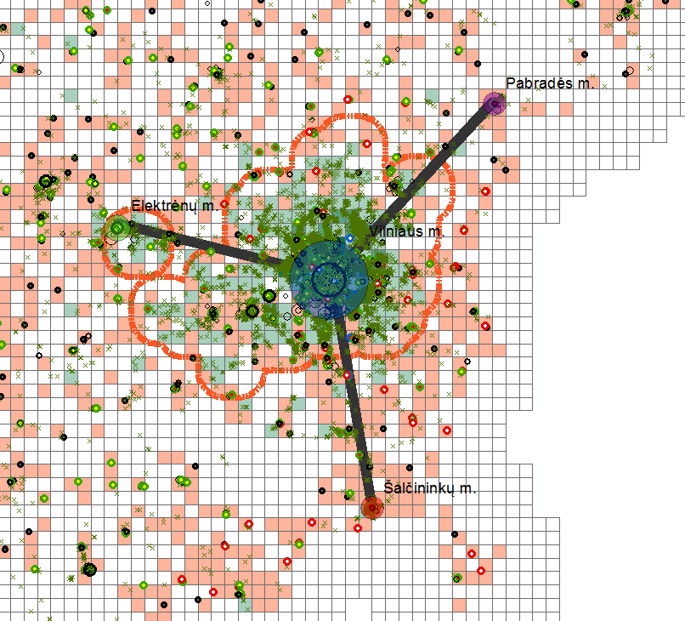
1 pav. Programos teritorija (aglomeracija ir centrai) (gali būti tikslinama atlikus išsamesnius skaičiavimus)
III. ESAMOS PROGRAMOS/INICIATYVOS
Vilniaus regiono urbanistinių centrų (tikslinių teritorijose ir susietų teritorijų) vystymo ir išsivystymo netolygumų regione mažinimo priemonės yra įtrauktos į Vilniaus regiono integruotą teritorijų vystymo programą.
Vilniaus regiono integruotos teritorijų vystymo programos teritorija iš dalies sutampa su Vilniaus funkciniu regionu. Į Vilniaus funkcinį regioną patenka šios tikslinės teritorijos – Elektrėnai, Vievis (Elektrėnų savivaldybė) Šalčininkai, Jašiūnai, Baltoji Vokė (Šalčininkų rajono savivaldybė), Pabradė (Švenčionių rajono savivaldybė), Lentvaris ir Rūdiškės (Trakų rajono savivaldybė), Maišiagala, Nemenčinė ir Juodšiliai (Vilniaus rajono savivaldybė). Visų ministerijų indėlis šių teritorijų vystymui – 43,5 mln. Eur iki 2020 metų.
Tautinių mažumų departamentas prie Lietuvos Respublikos Vyriausybės skyrė finansavimą Pietryčių Lietuvos tautinių mažumų bendruomenių renginiams, tautinėms šventėms, laidoms ir programoms apie skirtingų tautybių bendruomenes, pilietiškumo skatinimo projektams, tautinių mažumų kultūriniams festivaliams, vaikų ir jaunimo tarpkultūrinio dialogo skatinimo stovykloms. Daliniam projektų finansavimui iš valstybės biudžeto buvo skirta 40 tūkst. eurų. Atitinkami projektų konkursai turėtų vykti kasmet bent iki 2020 metų.
Pietryčių Lietuvos visuomeninių organizacijų socialinės atskirties prevencijos ir socialinės integracijos projektai taip pat finansuojami iš Vaiko gerovės 2013–2018 metų programos, kurioje numatytas finansavimas vaikų dienos centrams ir iš Nevyriausybinių organizacijų ir bendruomenių plėtros 2014–2016 metų veiksmų plano.
(informacija bus pildoma atsižvelgiant į ministerijų pateiktą informaciją apie Vyriausybės 2015 m. sausio 14 d. pasitarimo sprendimo (protokolo Nr. 2, 4 klausimas), susijusio su priemonėmis socialiniams ir ekonominiams skirtumams regionuose, kuriuose gausiai gyvena tautinių mažumų atstovai, mažinti, įgyvendinimą ir pasiūlymus dėl naujų priemonių nustatymo)
IV. IŠŠŪKIAI
Vilniaus aglomeracija pasižyminti labai dideliu augimo potencialu ir sparčia gyventojų kaita. Demografiškai augančiose teritorijose (skaičiuojant pagal standartizuotą 2,5 km tinklelį) teigiamas gyventojų pokytis nuo 2011 m. surašymo siekė apie 33 tūkst. gyv., tuo pat metu nuosmukį patiriančiose teritorijose (daugiausiai senuose miestų mikrorajonuose, tradiciniuose kaimuose ir miesteliuose) gyventojų skaičius sumažėjo apie 32 tūkst. Atsinaujino ekonominės krizės pristabdyti aglomeracijos procesai, ir išryškėjo naujos plėtros kryptys – Vilniaus miestas ėmė sparčiau plėstis rytų kryptimi (žr. priedo 1 pav.). Visgi nebuvo atsižvelgta ir į anksčiau vykusius procesus (intensyvi plėtra priemiesčiuose vyksta pastaruosius 15 metų), todėl socialinės infrastruktūros plėtra iš esmės neatitinka gyventojų pasiskirstymo. Vaizdžiai iliustruojant, regiono viduje per 6 metus persiskirstė dydžiu Marijampolei prilygstantis miestas, atitinkamai nesukuriant ir nepertvarkant reikiamos socialinės infrastruktūros.
Gyventojų skaičius augimas vyksta dėl gyvenamosios statybos Vilniaus priemiesčio žaliajame žiede – Vilniaus miestą supančiose gamtinėse teritorijose, sumažinančiose neigiamą miesto poveikį aplinkai, užtikrinančiose miestiečiams gerą oro kokybę ir poilsio galimybes (žr. priedo 4 pav.). Mažiausiai 20 proc. žaliajame žiede išaugęs gyventojų skaičius reiškia, kad šioje, ekologine prasme vienoje svarbiausių regiono dalių, tiek pat išaugo žmogaus poveikis – dėl vykdomos gyvenamosios statybos ir naujos infrastruktūros įrengimo neatkuriamai pažeidžiamas dirvožemis, didėja transporto srautai ir poreikis naujiems vietiniams keliams, vandens paėmimas gyventojų ir ūkio reikmėms, nuotekų ir atliekų susidarymas ir tvarkymas. Tuo tarpu anksčiau užstatytoms teritorijoms (Grigiškės, Lentvaris, Trakai, Naujoji Vilnia) būdinga depopuliacija (žr. priedo 2 pav.).
Plėtrą ribojančiais aplinkos (geografiniais) veiksniais Vilniaus regione laikytina rytine regiono riba einanti išorinė ES siena (Šalčininkų rajono savivaldybėje esančią vadinamąją „Dieveniškių kilpą“ išorinė ES siena riboja beveik iš visų pusių) ir susiformavę labai retai gyvenami arealai, iš kurių didžiausi yra Trakų rajono savivaldybės pietuose ir Šalčininkų rajono savivaldybės šiaurės vakaruose (Rūdiškių giria), Švenčionių rajono savivaldybės vakaruose (Labanoro-Pabradės giria), Vilniaus rajono savivaldybės šiaurės rytuose). Valstybės siena ir gamtinės kliūtys riboja kasdienį darbo jėgos judėjimą, sunkiau suformuojami gyventojų aptarnavimo ir verslo ryšiai, pasienio teritorijoms ir retai gyvenamoms kaimo vietovėms įprastai būdingas ir didesnis šešėlinis užimtumas, didesnė nekvalifikuotų bedarbių dalis.
Mažu darbo jėgos aktyvumu pasižyminčioms Švenčionių ir Šalčininkų ir rajonų savivaldybių teritorijoms būdingi keletas bendrų požymių: žemesnis urbanizacijos lygis (nėra didesnių miestų); didelė dalis gyventojų yra ar buvo užimti žemės ūkyje; dalis teritorijos yra labai retai gyvenama ir (arba) yra netoli išorinės ES sienos (t. y. egzistuoja prielaidos šešėliniam užimtumui); mažas darbo vietų skaičius vietinėse įmonėse (nesiekia 30 proc. visų užimtųjų skaičiaus), t. y. gyventojų užimtumas didele dalimi priklauso nuo darbo vietų valstybės ir savivaldybių įstaigose ir Vilniaus mieste. Švytuoklinės migracijos srautai regiono užimtumo problemas sprendžia tik iš dalies, nes mažiau esamomis mobilumo galimybėmis naudojasi ekonomiškai neaktyvūs gyventojai, gyvenantys atokesnėse kaimo gyvenamosiose vietovėse.
Daugiatautė regiono gyventojų sudėtis ir vykstanti gyventojų kaita lemia tai, kad toje pačioje vietovėje susiformuoja labai skirtingosiomis demografinėmis ir socialinėmis charakteristikomis pasižyminčios bendruomenės (jauni vidutinės pajamas gaunantys gyventojai, įsikuriantys naujai statomuose būstuose ir paprastai vyresni, žemesnio išsilavinimo ir pajamų tradicinių kaimo vietovių ar sovietmečiu statytų gyvenamųjų mikrorajonų gyventojai). Bendruomenių tarpusavio izoliacija kelia „socialinių getų“ atsiradimo riziką.
Vilniaus regione yra išskirtinai dideli vidiniai ekonominio išsivystymo netolygumai (tokių, ar bent panašaus lygio investicijų, užimtumo lygio, veikiančių įmonių, darbo užmokesčio netolygumų nėra nei viename regione), t. y. Vilniaus miesto ekonominis dominavimas stabdo investicijų pritraukimą atokesnėse vietovėse.
Vilniaus regiono vystymo uždavinius siekiama spręsti ir pagal galiojančius planavimo dokumentus, tačiau susiduriama su nemažai apribojimų. Vilniaus regiono integruota teritorijų vystymo programa yra sudaryta Vilniaus apskrities administracinės teritorijos pagrindu (be Vilniaus miesto savivaldybės). Pagal šią programą papildomai remiamas ir Ukmergės regioninis centras; dviejų miestų – Švenčionių ir Švenčionėlių pagrindu susiformavęs regioninis centras ir periferinėje regiono dalyje esantis Eišiškių miestas (vietinis centras), visų šių teritorijų atžvilgiu taikomos iš esmės to paties tipo priemonės, kaip ir Vilniaus funkcinėje zonoje esantiems centrams (investicijos į fizinį viešųjų erdvių, transporto infrastruktūros ir kultūros infrastruktūros atnaujinimą), nors teritorijų vystymo problemos skiriasi iš esmės. Vilniaus miesto integruotos teritorijų vystymo programos teritoriją riboja Vilniaus miesto savivaldybės administracinės ribos (didesnė dalis investicijų koncentruojama miesto centre). Administracinis miesto ir regiono programų atskyrimas, daugeliu atveju tik formalus koordinavimas pagal regiono plėtros planą ir standartinis remiamų veiklų paketas neleidžia efektyviai spręsti miesto-priemiesčio tvaraus erdvinio vystymo uždavinių.

ĮGYVENDINIMO NUOSTATOS
2018-2021 m. rengiantis būsimam finansiniam laikotarpiui ir išbandant Vietos plėtros fondą (finansų inžinerijos fondas regioninėms-vietinėms strategijoms) Vilniaus funkcinę zoną siūloma pasirinkti pilotine teritorija. Formuojamas naujas finansinių priemonių (finansų inžinerijos) fondas. Apimtis priklausys nuo kuriant šį fondą atliekamos finansavimo spragų (angl. finansing gap) analizės. Taip bus sudaromos sąlygos sąlygas viešojo ir privataus sektoriaus organizacijoms pasinaudoti papildomomis finansinėmis galimybėmis darniai ir tvariai plėtrai, įgyvendinant Plano uždavinius. Šis finansinis mechanizmas derina subsidijas su palankesnio verslo kreditavimo sąlygomis, privataus sektoriaus, užsienio investicijų, plėtros schemomis ir novatoriškais finansiniais instrumentais.
Tradiciniais (subsidijomis ir organizacinėmis priemonėmis) paremtais mechanizmais įgyvendinami veiksmai nurodomi veiksmų plano lentelėse.

UŽDAVINIAI IR VEIKSMŲ PLANAS
Bendro pobūdžio:
1. UŽDAVINYS. Funkcinė ir fizinė regiono integracija
Veiksmai:
Nr. | Veiksmo aprašymas | Įgyvendinimo laikotarpis | Vykdytojas | Galimi finansavimo šaltiniai
1.1. | Užtikrinti atitinkančią demografinius pokyčius socialinę infrastruktūrą, sukuriant bent 10 papildomų daugiafunkcių paslaugų įstaigų, didžiausiu gyventojų skaičiaus augimu pasižyminčios teritorijose, ties Vilniaus miesto riba (žr. pridedamą schemą – 7 pav.). Šių įstaigų veikla apims (neapsiribojant): ikimokyklinį ir bendrąjį lavinimą lietuvių kalba, suaugusiųjų valstybinės kalbos mokymą/mokymąsi, bei čia gyvenančių tautinių mažumų kalbų mokymą (neformalų švietimą), bibliotekų filialų paslaugas, kitų kultūros ir socialinių sričių veiklas, kurios yra prioritetinės bendruomenei (bendruomenės narių kūrybiškumas, multikultūrinės bendruomenės pilietiškumo ugdymas, interaktyvios paslaugos pagal amžiaus grupes ir išsilavinimą, neformalaus ugdymo programos tiek vaikams, tiek suaugusiems, bendradarbytės/verslumo/NVO „HUB‘ai)) | 2018–2020 | ŠMM, KM, VRM | Valstybės investicijų programos (toliau – VIP) lėšomis planuojama Gabijos gimnazijos ir Balsių pagrindinės mokyklos plėtra, Vilnies pagrindinės mokyklos statyba. Skyrus papildomą valstybės biudžeto tikslinę dotaciją, galėtų būti finansuojama VIP lėšomis, derinant su finansinėmis priemonėmis (Vietos plėtros fondu).
1.3. | Koordinuojant apskrities A. Mickevičiaus bibliotekai, atnaujinti esamų bibliotekų filialų patalpas (kūrybinių dirbtuvių pagrindu, įtraukiant menininkus, interjero, baldų dizainerius), išnaudojant su konkrečia vietove, kur bibliotekos yra, susijusias temas. | 2019-2020 | KM | Skyrus papildomą valstybės biudžeto tikslinę dotaciją, galėtų būti finansuojama VIP lėšomis.
1.4. | Sukurti regioninę Vilniaus viešojo transporto organizavimo sistemą. Peržiūrėti viešųjų paslaugų planavimo, finansavimo ir atsiskaitymo už paslaugas modelį, sudarant galimybę savivaldybėms kartu organizuoti susisiekimą tarp miesto ir priemiesčio ir regiono miestų, peržengiant savivaldybių administracines ribas (funkciniame regione, koordinuojant regiono plėtros tarybai). Įdiegti kombinuoto maršruto ir kombinuoto bilieto sistemas keleivinio kelių (miesto-priemiesčio) ir geležinkelių (Trakų-Vilniaus-Pabradės) transporto maršrutuose. | 2019-2020 | VRM, SM | Regioninio viešojo transporto paslaugų planavimo, finansavimo ir atsiskaitymo už paslaugas modelis bus kuriamas įgyvendinant ES lėšomis finansuojamą VRM ir SM projektą (biudžetas 70 tūkst. Eur). Esant papildomam poreikiui (technologinė ir infrastruktūros dalys) bus sprendžiama paskirstant ES fondų veiklos rezervą ir sutaupytas lėšas.
1.5 | Įgyvendinti kompleksinius miestų ir miestelių viešosios infrastruktūros ir kultūros infrastruktūros vystymo projektus tikslinėse teritorijose – Lentvaryje, Elektrėnuose, Rūdiškėse, Baltojoje Vokėje (Šalčininkų r. sav.), Vievyje, Nemenčinėje, Juodšiliuose, Maišiagaloje, Pabradėje ir Šalčininkuose (sutvarkant viešųjų erdvių, žaliųjų zonų, daugiabučių namų kvartalų infrastruktūrą, modernizuojant Šalčininkų ir įrengiant Lentvario kultūros centrą). Taip padidinti susiformavusių gyvenamųjų teritorijų patrauklumą, lyginant su naujai užstatomomis teritorijomis. | 2018-2020 | VRM, KM | Skiriama 20,2 mln. Eur pagal VRM administruojamas ES fondų investicijų priemones ir 765 tūkst. Eur pagal KM administruojamas ES fondų investicijų priemones

2. UŽDAVINYS. Daugiakultūrės ir pilietiškos bendruomenės rėmimas
Veiksmai:
Nr. | Veiksmo aprašymas | Įgyvendinimo laikotarpis | Vykdytojas | Galimi finansavimo šaltiniai
2.1. | Ieškantiems darbo po studijų, geresnio atlyginimo, profesinių iššūkių ar geresnės gyvenamos aplinkos pateikti visų regiono vietovių (ne vien Vilniaus ir priemiesčių) privalumus ir juos pagrindžiančią objektyvią informaciją. | 2018-2021 | VRM | Šiuo metu nenumatyti. Pradedama vykdyti iš bendrųjų asignavimų, papildomas lėšų poreikis įvertinamas rengiant 2019 m. biudžetą.
2.2. | Informaciją apie ES finansuojamus projektus (straipsniai, skelbimai ir reportažai) pateikti taip, kad vietos gyventojai sužinotų, kad dėl ES investicijų pagerėjo situacija jų regione (kiek naujų darbo vietų, vietų ugdymo įstaigose, kaip pasikeitė saugumo situacija ar kokios naujos laisvalaikio formos sukurtos). Vykdyti tikslines informavimo kampanijas ir tautinių bendrijų (rusų, lenkų) kalbomis. | 2018-2021 | FM, VRM | ES fondų komunikacijai skiriama techninė parama
2.3. | Plėtoti duomenų bazę „Vilnijos vartai“ (http://www.vilnijosvartai.lt). Šioje veikloje dalyvauja Elektrėnų, Šalčininkų, Širvintų, Švenčionių, Trakų, Ukmergės, Vilniaus miesto centrinės ir Vilniaus rajono viešosios bibliotekos. Duomenų bazėje pateikiama informacija bei apžvelgiama literatūra ir šaltiniai apie Vilniaus apskritį ir žymias jos vietoves, žmones, kuriems čia įsteigti memorialiniai muziejai, atidengti paminklai ar memorialinės lentos, Vilniaus apskrities kraštotyrininkų parengtų darbų sąrašai bei vertingesnių darbų (rankraštinių arba publikuotų nedideliu tiražu) skaitmeniniai variantai. | 2018-2021 | KM | Šiuo metu nenumatyti Pradedama vykdyti iš bendrųjų asignavimų, papildomas lėšų poreikis įvertinamas rengiant 2019 m. biudžetą.
2.4. | Sukurti pažintinius maršrutus, pristatančius architektūrinius paminklus, unikalius istorinius procesus (pvz. Paulavos respubliką) tautines ir religines bendruomenes (totorių, stačiatikių, karaimų, katalikų ir kt.) ir jų sakralinį ir tautinį paveldą, Vilniaus krašto tradicijas, architektūrinius paminklus. | 2018-2021 | ŪM, KM | Pradedama vykdyti pagal esamas ES fondų priemones turizmo rinkodarai.  Papildomas lėšų poreikis įvertinamas perskirstant ES fondų rezervą po 2019 m.
2.5. | Toliau skatinti aukšto lygio profesionalaus meno sklaidą iš Vilniaus: 2017 m. Lietuvos nacionalinė filharmonija bendradarbiaudama su Šalčininkų rajono savivaldybės kultūros centru, pagal projektą "Muzika Jašiūnų dvare" septynis nemokamus profesionalaus atlikimo muzikos koncertus dvaro lankytojams ir vietos bendruomenei. Ši geroji praktika turėtų būti tęsiama (tiražuojama), plečiant dalyvaujančių organizacijų skaičių ir geografiją (pvz. „Muzika Maišiagalos dvare, Romantizmo epochos renginiai ir vasaros lauko teatrai V. Sirokomlės muziejuje, kitos iniciatyvos Šalčininkuose, Medininkuose, Pabradėje ir kt. vietovėse) | 2018-2021 | KM | 2019 metais bus skirtos Kultūros rėmimo fondo lėšos įgyvendinti kultūros ir meno projektus, skatinančius kūrybinių raiškų įvairovę, stiprinančius regiono kultūrinį identitetą ir skatinančius bendradarbiavimą tarp regionų. Lėšų sumos, skiriamos kiekvienam regionui, bus nustatytos 2018 m. rugsėjo mėnesį.
2.6. | Išnaudojant esamą bibliotekų tinklą (koordinuojant apskrities A. Mickevičiaus bibliotekai), remti iniciatyvas, įtraukiančias bendruomenes į bendrą veiklą, kuriuose dalyvautų įvairių visuomenės grupių atstovai ar organizacijos (nepriklausomai nuo tautybės) (aplinkos apsaugos, ekologinė edukacija, aplinkos tvarkymas, sveikatos ugdymo, sveikatinimo reginiai, NVO, socialinės ir psichologinės pagalbos, vaikų dienos centrų veikla, sociokultūrinis ugdymas, kalbinis ugdymas – valstybinės kalbos mokymas/mokymasis, bei čia gyvenančių tautinių mažumų kalbų mokymas) | 2019-2021 | KM | Šiuo metu nenumatyti. Papildomas lėšų poreikis įvertinamas rengiant 2019 m. biudžetą.
2.7. | Plėsti valstybei pavaldžių įstaigų veiklą (Dieveniškių, Neries regioniniai ir Trakų nacionalinis parkai, Dieveniškių, Elektrėnų profesinio mokymo įstaigos, VRM profesinio mokymo įstaigos (ugniagesių, pasieniečių), Kovinio rengimo centras Nemenčinėje. Papildoma veikla šiose įstaigose turėtų koncentruotis į neformalųjį švietimą ir kultūrinę edukaciją (vaikų vasaros stovyklos, būreliai, ekskursijos, kūrybiniai projektai). | 2018-2021 | ŠMM, VRM, KM, KAM | ES fondai pagal konkursinę priemonė 09.1.3-CPVA-K-723
2.9. | Remti žiniasklaidos priemonių ir nevyriausybinių organizacijų iniciatyvas, nukreiptas į gyventojų pilietiškumo, informacinio raštingumo ugdymą, organizuoti seminarus tautinių mažumų žiniasklaidos atstovams žiniasklaidos raštingumo, atsparumo priešiškai propagandai, tiriamosios žurnalistikos ir pan. temomis, remti bendradarbiavimo tarp regioninių, nišinių žiniasklaidos priemonių bei nacionalinio transliuotojo ar didesnių žiniasklaidos priemonių projektus. | 2018-2021 | KM, TMD | Valstybės biudžetas. Daliniam projektų finansavimui iš valstybės biudžeto šiuo metu organizuojami projektų konkursai (per Kultūros tarybą ir Tautinių mažumų departamentą), nustatant atitinkamų kvietimų prioritetus.
2.N1 | Remti iniciatyvas, skirtas jaunimo pilietiškumo ugdymui tautinių mažumų gausiai gyvenamuose regionuose, iki 2020 m. tam skirti ne mažiau kaip po 30 tūkst. eurų per metus | 2018-2020 | TMD | Valstybės biudžetas
2.N2 | Remti iniciatyvas, skirtas vaikų ir jaunimo tarpkultūriniam bendradarbiavimui ir dialogo skatinimui, iki 2020 m. tam skirti ne mažiau kaip po 40 tūkst. eurų per metus | 2018-2020 | TMD | Valstybės biudžetas
2.N3 | Nustatyti valstybinės kalbos mokymosi poreikį regione ir vykdyti stebėseną | 2018-2020 | TMD | Valstybės biudžetas
2.10. | Remti tautinių mažumų bei lietuviškų mokyklų bendradarbiavimo projektus, kurių tikslas – skatinti bendradarbiavimą tarp skirtingų kultūrų mokyklų moksleivių, mokytojų ir tėvų. Projektų įgyvendinimo metu būtų rengiamos stovyklos, diskusijos, ekskursijos po Lietuvą su pažintine ir edukacine programa. Remti nemokamas Vilniaus regiono mokyklų moksleivių stovyklas kituose Lietuvos regionuose. | 2018-2021 | TMD | Valstybės biudžetas

3. UŽDAVINYS. Investicijų pritraukimas, stiprinant mažesnių regiono miestų ekonominį potencialą
Veiksmai:
Nr. | Veiksmo aprašymas | Įgyvendinimo laikotarpis | Vykdytojas | Galimi finansavimo šaltiniai
3.1. | Vilniaus regiono tarybai išskyrus regioninės specializacijos kryptis ir parengus veiksmų planą, bus įgyvendinama bandomoji regioninės specializacijos iniciatyva  Elektrėnų, Šalčininkų ir Pabradės miestai vystomi kaip specializuoti regiono ekonominio augimo pocentriai, atsižvelgiant į Vilniaus regiono plėtros tarybos išskirtas specializacijos kryptis:  1. Sumani pramonė  2. Technologijų kūrėjai  3. Kūrybinės, kultūrinės industrijos  4. Transporto sektorius ir logistika  5. Paslaugų eksportas  a) per regioninius kompetencijų biurus (bendradarbiavimo tinklus) koordinuojama savivaldybių ir valstybės veiklą (įtraukiant Investuok Lietuvoje, Versli Lietuva, švietimo įstaigas, išnaudojant URM ryšius ir pan.) vykdant regiono stiprybių komunikaciją ir regiono rinkodarą, gerinant strateginį planavimą, teikiama pagalba užsienio investicijų pritraukimui.  b) Organizuojami tiksliniai (regioniniai) verslo skatinimo priemonių kvietimai mažoms ir vidutinėms įmonėms (inovacijų, žaliųjų technologijų, technologijų modernizavimo).  c) Vykdomas darbuotojų perkvalifikavimas, mokymai (suteikiant ir tobulinant kvalifikaciją, specializuotas profesines žinias ir įgūdžius, bendruosius įgūdžius) regiono profesinėse mokyklose;  d) Sudaromos galimybės pasinaudoti paramą pagal VRM patvirtintą priemonę „Miesto inžinerinės infrastruktūros, svarbios verslui, atnaujinimas ir plėtra“, įrengiant pramoninių ir komercinių zonų infrastruktūrą  (c) kita, atsižvelgus į regiono plėtros tarybos, savivaldybių, socialinių ir ekonominių partnerių pasiūlymus – specializacijos iniciatyvas)) | 2018-2021 | VRM, savivaldybė, regionų kompetencijų biurai | Formuojamas naujas regioninės specializacijos įgyvendinimo priemonių rinkinys. Apimtis ir turinys nustatomas „iš apačios“, poreikius identifikuojant regionuose ir derinant su asignavimų valdytojais.

1 priedas. Žemėlapiai
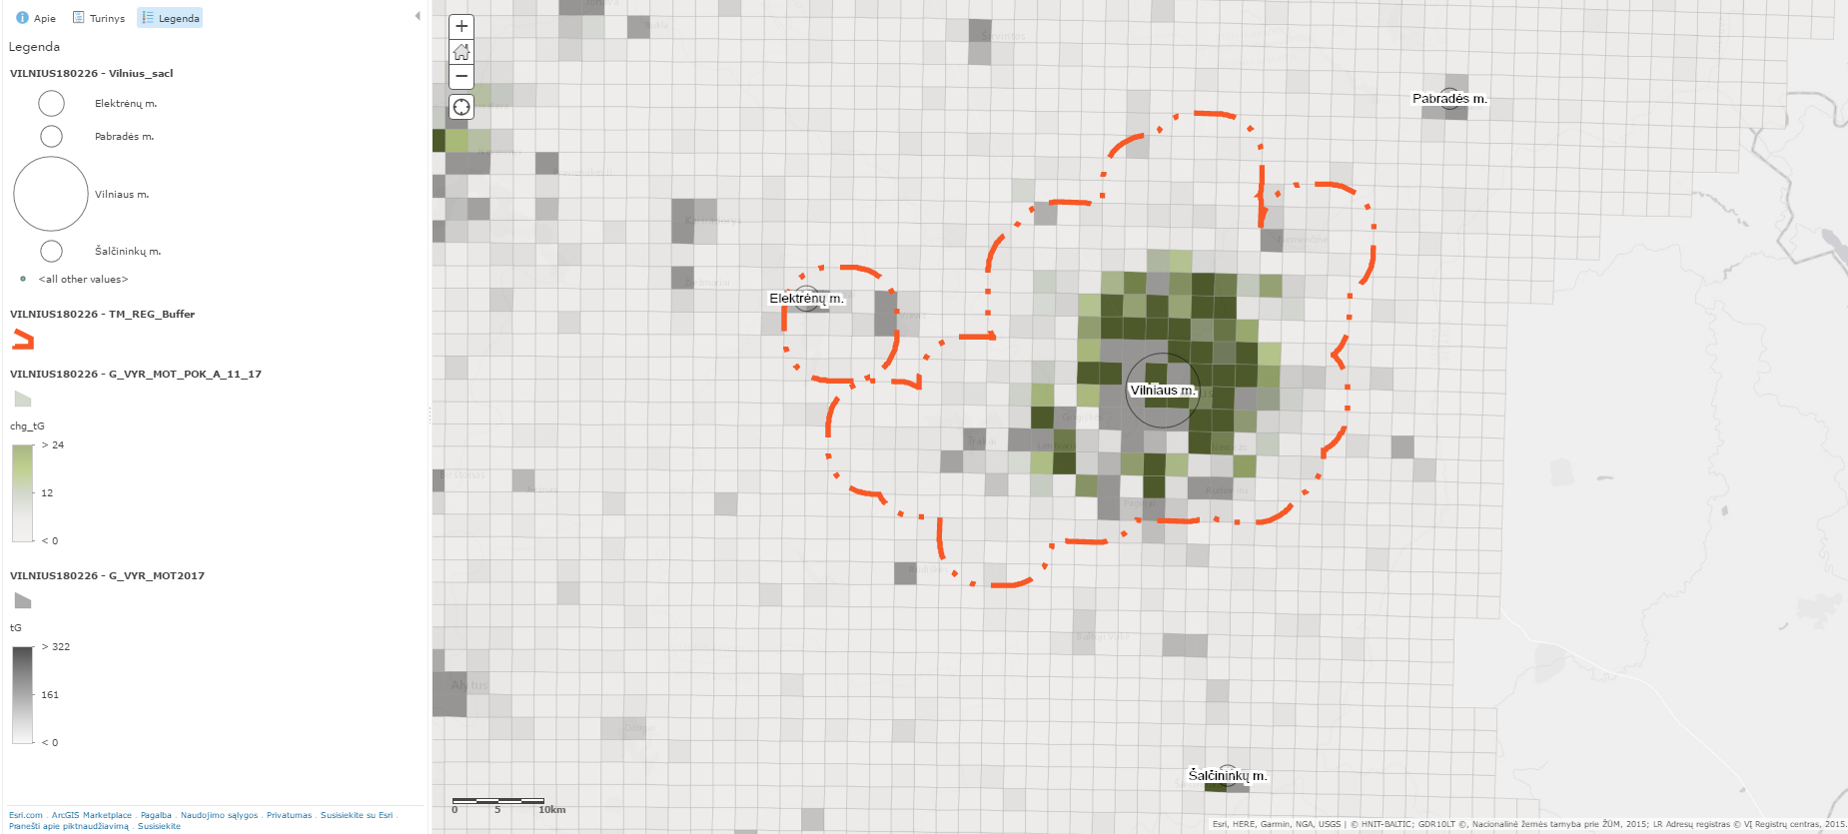
1 pav. Gyventojų tankumas (tG) ir gyventojų tankumo pokytis (chg_tG) 2011-2017 m.
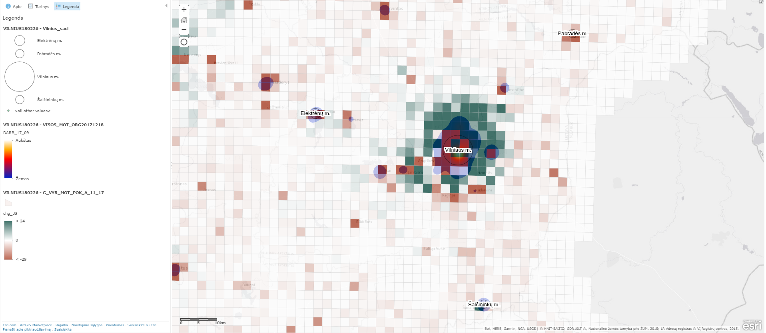
2 pav. Gyventojų tankumo pokytis ir viešąsias paslaugas teikiančių įstaigų koncentracija („karštosios teritorijos“ pagal darbuotojų skaičių)

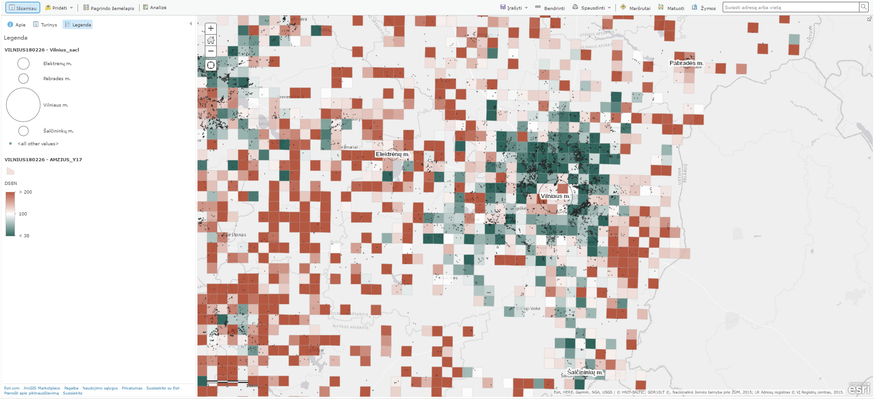
3 pav. Gyventojų amžiaus struktūra 2017 m. (demografinės senatvės koeficientas (DSEN))
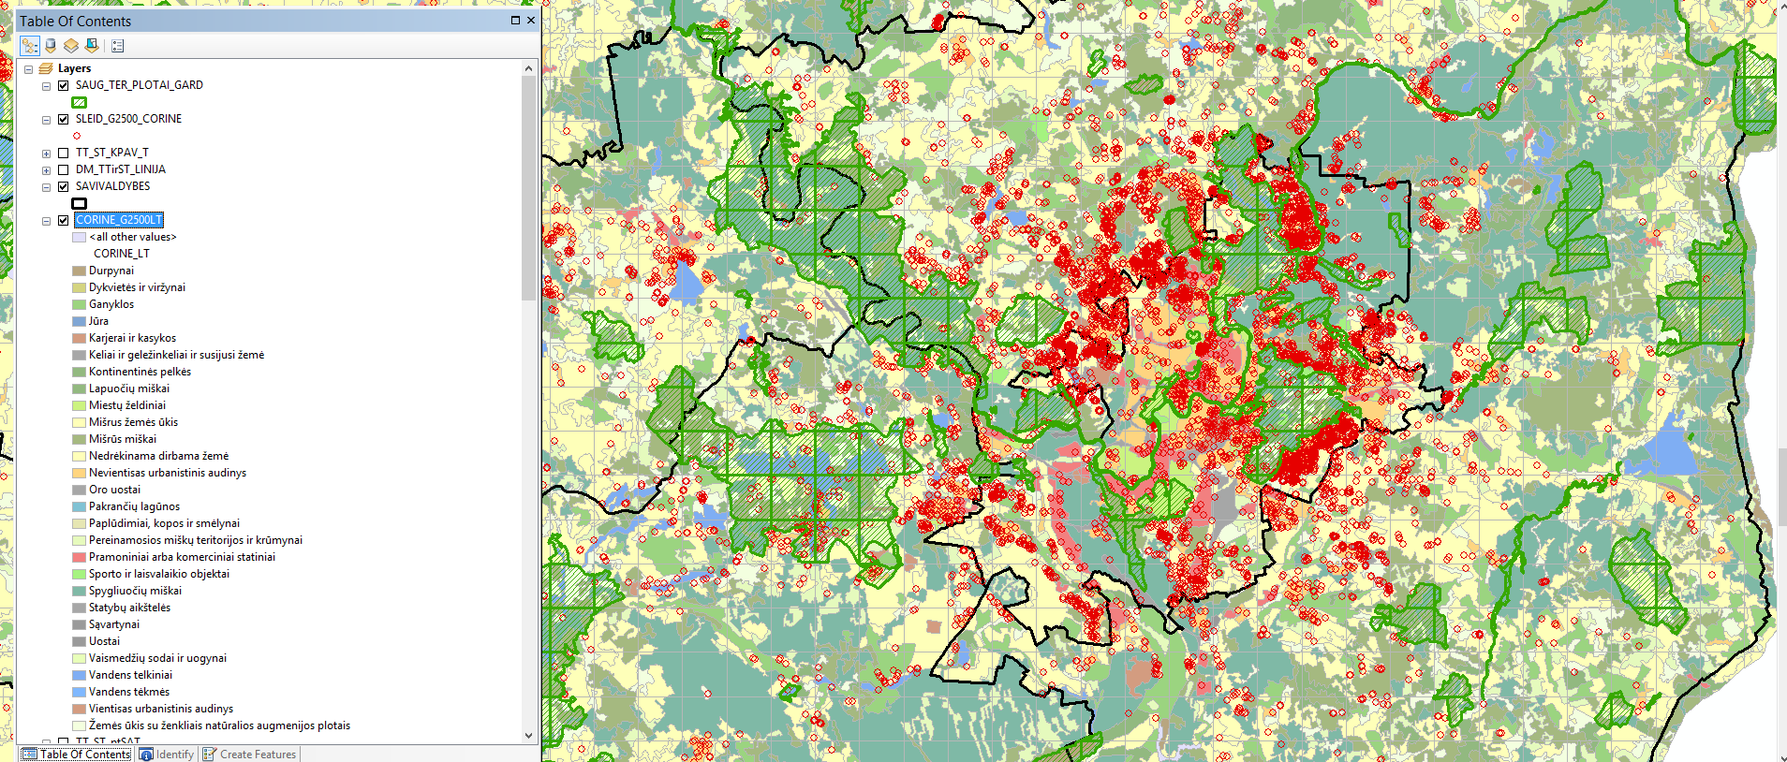
4 pav. 2010-2015 m. išduoti statybos leidimai, saugomos teritorijos ir žemės danga (pagal CORINE)
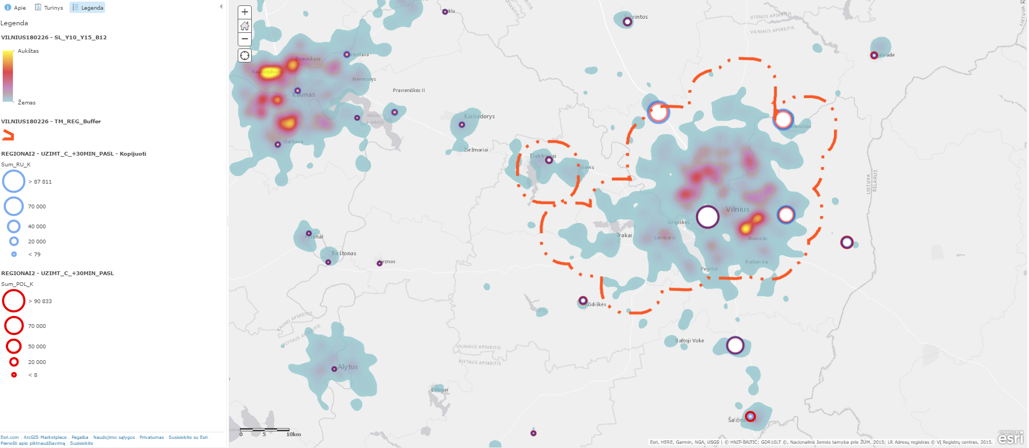
5 pav. Miestų plėtra ir tautinių mažumų gausiai gyvenamos teritorijos (apskritimais atvaizduotas tautinių bendrijų gyventojų skaičius 30 min. važiavimo zonoje)

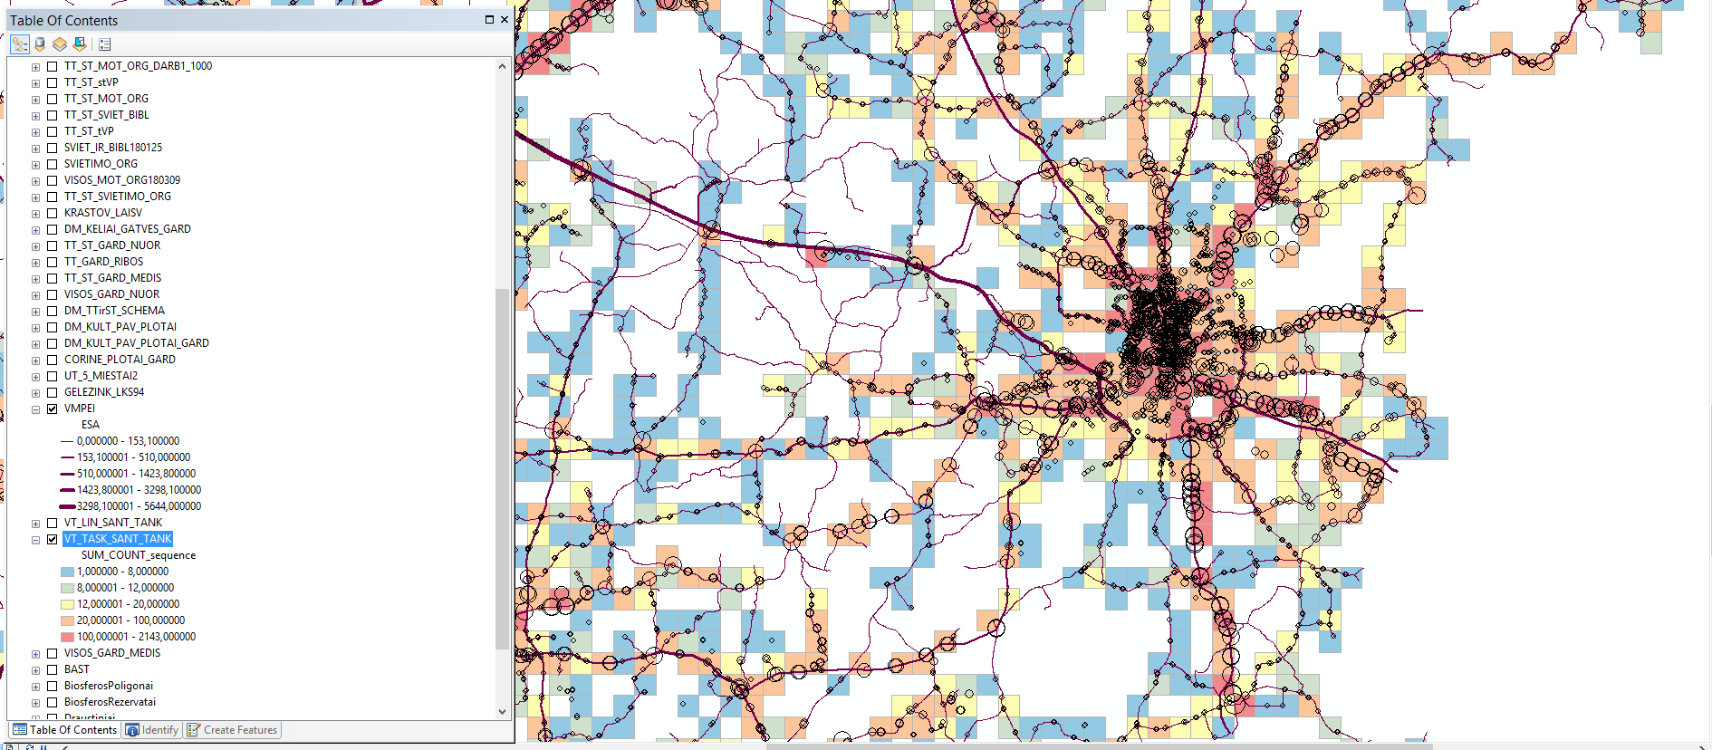
6 pav. Esamas valstybinių kelių ir viešojo transporto tinklas (spalvomis ir apskritimais atvaizduotas reisų skaičius stotelėse)

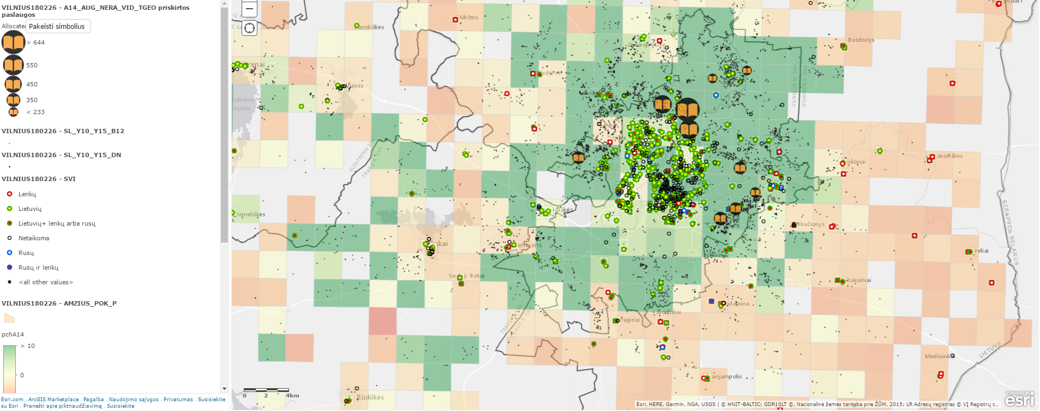
7 pav. Galima naujų daugiafunkcių įstaigų išdėstymo schema (potencialiai didžiausios paklausos vietos pažymėtos oranžiniais knygos simboliais, apskritimais – esami švietimo paslaugų teikėjai)

